Equilibre d’un solide sous deux force
Exercice 1
Soit un corps S, de masse m inconnue, maintenu en équilibre sur un plan incliné sans frottement par un ressort. Le plan incliné fait un angle a = 20° avec l’horizontal et la raideur du ressort k est k = 15 N.m⁻¹
1. Faire un schéma de la situation.
2. Définir le système et faire le bilan des forces qui s’y exercent.
3. Calculer la valeur de la force exercée par le ressort sur le corps S (tension de ressort T) sachant que son allongement est de Δl=5cm.
Exercice2
Un ressort a une longueur à vide l_{o} = 15 cm. Quand on accroche à son extrémité une masse m = 150 g sa longueur est l = 17 cm. On prendra g = 9,8 N.kg⁻¹
- Faire un schéma de la situation.
- Faire le bilan des forces et les représenter. Etablir une relation entre ces forces.
- Déterminer la raideur du ressort k.
- Déterminer la longueur l’ du ressort quand on y accroche une masse m’ = 525 g
Exercice 3
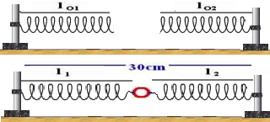On dispose de 2 ressorts . Le ressort (R₁) a une longueur à vide l_{O1} de 10 cm et s’allonge de 1cm pour une force appliquée de 1N.
Le ressort (R₂ ) a une longueur à vide l_{O2}=15cm et s’allonge de 3cm pour une force appliquée de 1N.
On les réunit à un anneau de poids et de dimensions négligeables. Les 2 autres extrémités des ressorts sont fixées à 2 crochets distants de 30cm. Soient l₁ et l₂ les longueurs respectives des ressorts (R1) et (R2).
Calculer la longueur de chaque ressort l1 et l2 et les forces de tension F₁ et F₂ des ressorts.
Exercice 4
On dispose d'un ressort à spires non jointives, parfaitement élastique, de longueur au repos lorsqu'il n'est pas déformé L₀ = 10 cm et de raideur k = 80 N.m⁻¹.
1) On accroche une extrémité du ressort à une potence, puis on tire sur l'autre extrémité avec une force de valeur F = 4,0 N. Quelle est la longueur L prise par le ressort ?
2) Quelle est la valeur F' de la force exercée quand le ressort a une longueur L' = 12 cm ?
3) Quelle est la raideur d'un ressort qui prend la longueur L' = 12 cm quand on exerce sur son extrémité libre la force de valeur F= 4,0 N ? (Ce ressort a la même longueur au repos que le précédent.)
Exercice 5
Un cube homogène, d’arête a égale à 10 cm, est fabriqué dans un matériau de masse volumique ρ_{c}, immergé dans l’eau et suspendu à un ressort vertical en B, le centre d’une face ; il est en équilibre.
1°/ Déterminer les valeurs du poids P du cube et de la poussée d’Archimède F exercée par l’eau sur le solide.
2°/ Le solide étant en équilibre, les forces extérieures appliquées à ce cube sont colinéaires et leur direction passe par G centre d’inertie du cube. Déterminer la valeur de la force de rappel T du ressort.
3°/ Représenter les trois forces s’exerçant sur le solide à une échelle convenable.
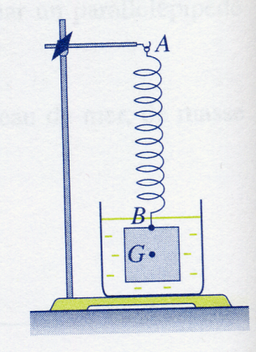
4°/ Déterminer l’allongement du ressort. )
Données : g = 10 N.kg⁻¹ ; ρ_{c} = 9,0 . 10³ kg.m⁻³
Exercice 6
Une boule en fer de densité 7,25 est introduite dans du mercure de densité 13,6.
On demande
1-De montrer que la boule est partiellement immergée dans le liquide.
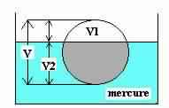
2-De calculer le rapport du volume émergé V₁ au volume total V de la boule.
Exercice 7
Un iceberg a un volume émergé V_{e} = 600 m ³. La masse volumique de l’iceberg est ρ₁ = 910 kg m ^{– 3} et celle de l’eau de mer est ρ₂ = 1024 kg m ^{– 3}.
1- Schématiser l’iceberg flottant et tracer les forces auxquelles il est soumis à l’équilibre.
2- Déterminer une relation entre le volume émergé V_{e}, le volume totale V_{t} et les masses volumiques.
3- Calculer le volume V_{t} et la masse m de l’iceberg

